オートシェイプの使い方（テキストボックス）
Word,Excel,PowerPointで図形の描画に利用できるオートシェイプは、上手に利用すると表現の幅が格段に広がります。今回は複雑なレイアウトの文書を作成する際に不可欠な「テキストボックス」の使い方を紹介します。

①「図形描画」ツールバー（通常は画面の下部に表示されます）から「テキストボックス」または「縦書きテキストボックス」をクリックして選択します。
テキストボックス
縦書きテキストボックス

②マウスカーソルが十字に変わりますので、文書内でドラッグします。
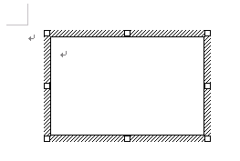
枠の大きさは画像やクリップアートと同じように四隅と上下左右の辺の中央にある四角をドラッグして変更できます
テキストボックスを移動したい場合は、枠部分をドラッグします。
③テキストボックス作成されると、文字入力待ちの状態となりますので、テキストボックス内に文章を入力します。
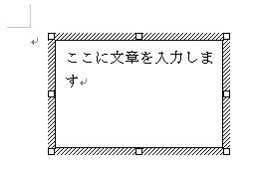
文字の種類や大きさ、行間などの変更は通常の文と同様に行えます
④テキストの折り返しを設定したい場合は、対象となるテキストボックスを選択してから、「図形描画」ツールバーの「図形の調整」から「テキストの折り返し」を選んで、折り返し方法を選択します。
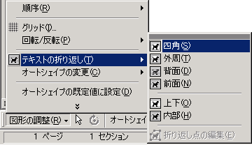
折り返し方法を選択します
⑤テキストボックスに色をつけたい場合や、枠の線を変更したい場合は、枠の部分で右クリックして「テキストボックスの書式設定」を選択します。
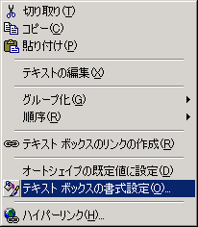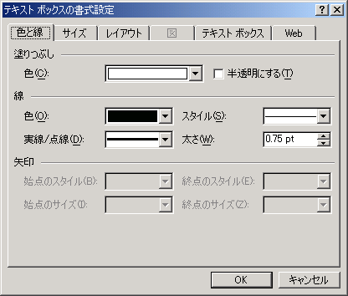
ここを選択
塗りつぶしはここから選択
枠線の色やパターン、スタイルや太さなどはここから選択
⑥線の色を選択する場所で「線のパターン」を選ぶと、枠線に模様（パターン）を利用することができます。
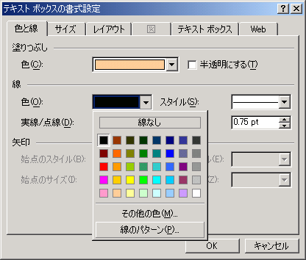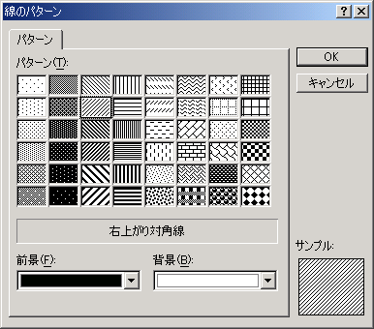
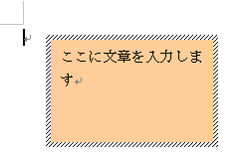
塗りを指定し、枠線にパターンを使用した例

